CHIA SỐ CÓ BỐN CHỮ SỐ CHO SỐ CÓ MỘT CHỮ SỐ
Hướng dẫn giải từ bài 1 đến bài 3 trang 117 SGK Toán 3 bao gồm lời giải chi tiết, phương pháp giải mỗi bài rõ ràng giúp các em hiểu sâu lời giải, các kiến thức lý thuyết ứng dụng.

Bài 1 (trang 117 SGK Toán 3):
Tính:
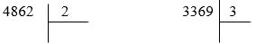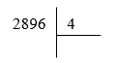
Phương pháp giải:
Thực hiện phép tính chia theo thứ tự từ trái sang phải.
Lời giải::
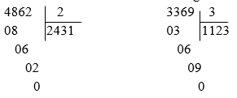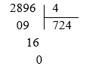

Bài 2 (trang 117 SGK Toán 3):
Có 1648 gói bánh được chia đều vào 4 thùng. Hỏi mỗi thùng có bao nhiêu gói bánh?
Phương pháp giải:
Tóm tắt:
4 thùng: 1648 gói bánh
1 thùng: ? gói bánh
Muốn tìm lời giải ta lấy số gói bánh của bốn thùng chia cho 4.
Lời giải::
Số gói bánh trong mỗi thùng là:
1648 : 4 = 412 (gói)
Đáp số: 412 gói

Bài 3 (trang 117 SGK Toán 3):
Tìm x:
a X x 2 = 1846
b) 3 x x = 1578
Phương pháp giải:
Muốn tìm thừa số ta lấy tích chia cho thừa số còn lại.
Lời giải::
a) x x 2 = 1846
x = 1846 : 2
x = 923
b) 3 x X = 1578
x = 1578 : 3
x = 526.
Giải bài tập trang 117 Toán lớp 3: Chia số có bốn chữ số cho số có một chữ số giúp các em học sinh dễ dàng biết cách thực hiện phép chia số có bốn chữ số với số có một chữ số (trường hợp chia hết). Đồng thời, lời giải hay bài tập sách giáo khoa Toán lớp 3 còn giúp các em biết cách áp dụng phép chia số có bốn chữ số với số có một chữ số để giải các bài có liên quan.

